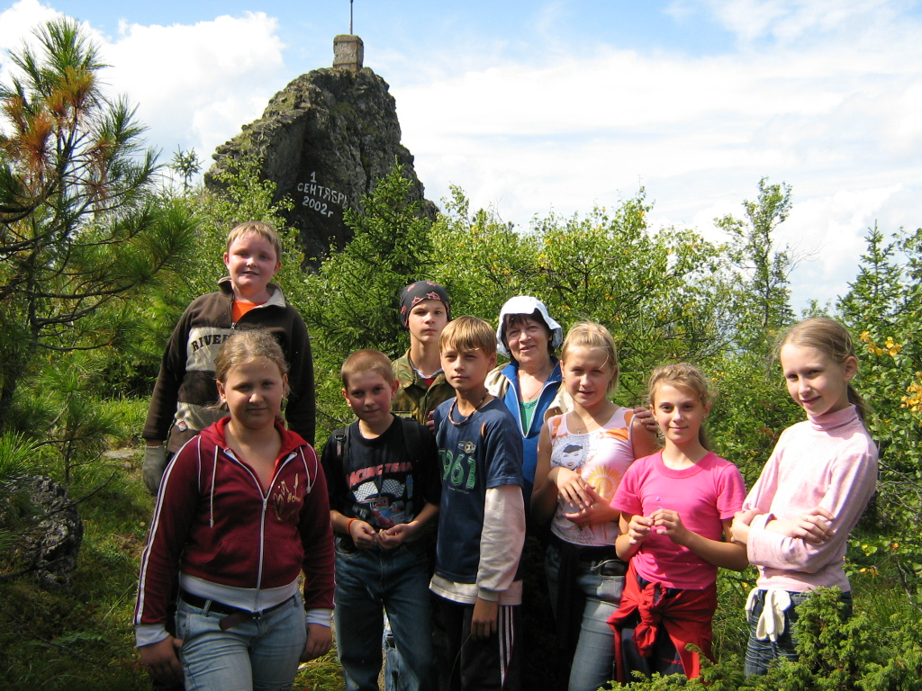

В августе 2008 года наш класс собрался на гору Качканар. В поход пошли не все ребята, а только часть. Собравшись, мы отправились в путь. Получив снаряжение, взяв продукты, мы отправились в путь.
Больше всего мне запомнился третий день похода. 17 августа мы пошли на самую высокую точку горы Качканар. Дорога была не из лёгких. По пути мы проводили экологическую акцию - собирали мусор.
Трудно было забираться на скалы, но мы помогали друг другу и всё-таки дошли. На скале были надписи и отметка, что это самая высокая точка горы Качканар. Все были рады этому достижению.
Со скалы открывался красивый вид окрестностей и была видна Косья. Наш инструктор по туризму, Валерий Николаевич Галактионов, запечатлел этот вид, и мы все вместе сфотографировались на этой горе. Передохнув немного, мы отправились дальше по маршруту.
Все эти дни, проведённые на горе, оставили незабываемые впечатления.

БАННИКОВ КИРИЛЛ 6 Д класс школа № 7 15-17 августа 2008 г..

ПОСВЯЩЕНИЕ В ТУРИСТЫ.

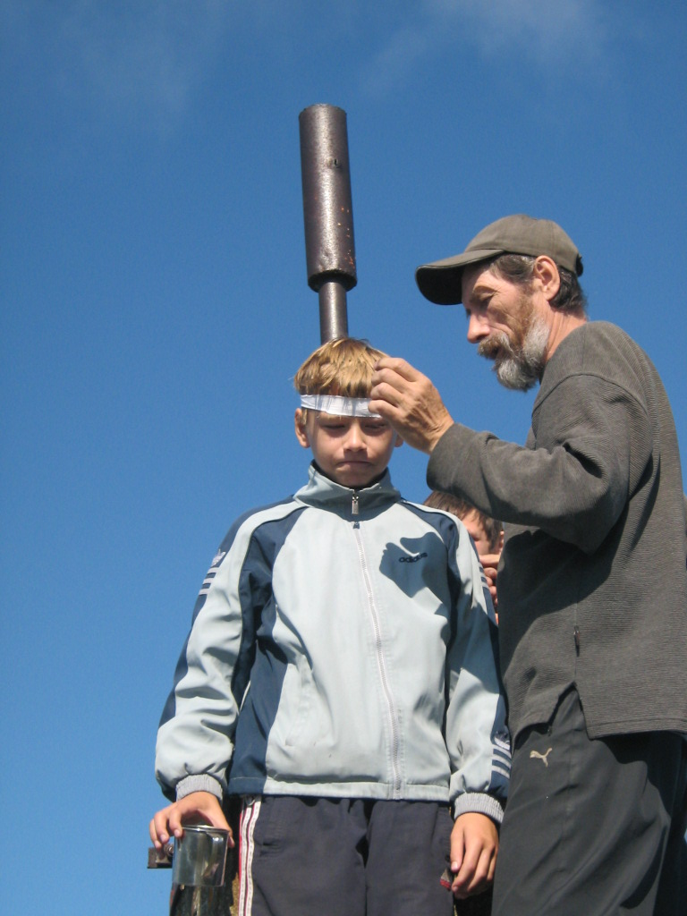

Этим летом я ходил в поход на гору Качканар с ребятами из нашего 6 Д класса и классным руководителем, Смородинцевой Еленой Викторовной. Целью нашего похода было посвящение в туристы, экскурсия в места проживания героя Советского Союза В. П. Скорынина, осмотр всех достопримечательностей горы Качканар и, конечно, совместный отдых.
В этом походе мы были три дня. Погода выдалась тёплой и солнечной. В первые двое суток мы посетили все основные точки горы Качканар и посёлок Косья, где многое узнали о жизни очень хорошего человека-Скорынина В П. На третий день мы отправились па высшую точку горы Качканар, где происходило наше посвящение в туристы. Это посвящение было для нас горько-сладким. Сначала каждый из нас отведал перца со сгущенкой, затем запить чаем. Потом нам на головы повязали белые повязки. На щеках написали фломастером "Юн. - тур." Всё посвящение проводил Валерий Николаевич Галактионов с тремя своими помощниками. Это было торжественно и в тоже время забавно и весело. Я остался доволен нашим походом, общением, положительными впечатлениями и новой информацией.

ТАЛИПОВ ВАЛЕРА 6 Д класс школа № 7 15-17 августа 2008 г.

ЧТО МНЕ БОЛЬШЕ ВСЕГО ПОНРАВИЛОСЬ В ПОХОДЕ.

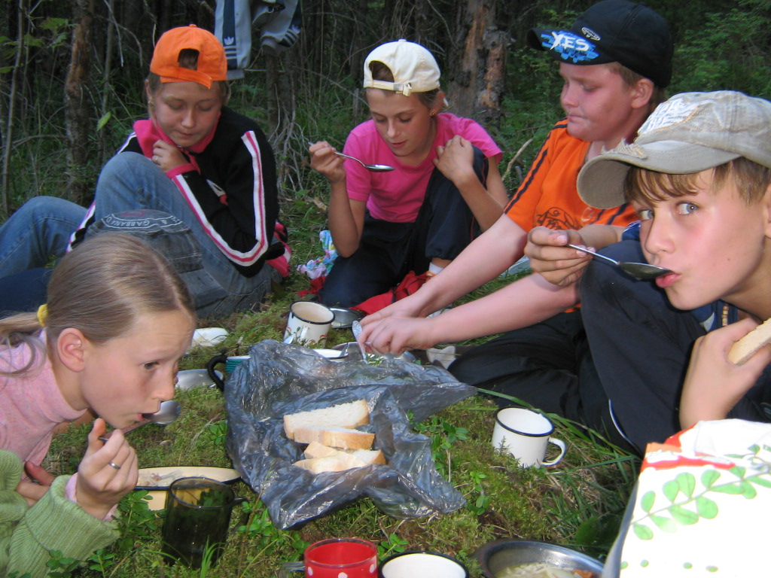

15 августа 2008 года мы с ребятами из нашего класса пошли в поход на гору Качканар с ночёвкой.
Мы были на трёх вершинах: гора Верблюд, Ракета и главная Вершина. Мне больше всего понравилось, как мы лазили по скалам и по курумнику. Со скал был прекрасный вид на обширные леса и на посёлок Косья, где раньше жил В. П. Скорынин – прадед моего одноклассника Кирилла Банникова. В лесу, возле Косьи, мы развели костёр и сварили суп, чтобы подкрепиться перед подъёмом в гору. Я с Юрой Деришевым и Кристиной Покаляевой снимали мох с брёвен и пней, и мы из него выложили большой стол. Получилось оригинально. Когда поднялись на гору, поставили палатки, поужинали и легли спать.

Утром, после завтрака мы пошли на Вершину, где нас посвящали в юные туристы. Нас "угостили" столовой ложкой перца и столовой ложкой сгущёнки. Потом написали маркером на щеках "Юн. – тур." и повязали на лоб белую ленточку. Теперь мы настоящие горные туристы. После посвящения мы начали спуск к подножью горы Качканар. По пути мы побывали у скал Аллы Пугачёвой, Юрия Визбора и Владимира Высоцкого. Последний пункт – карусель, она расположена у самого подножья горы Качканар. От души повеселившись и накачавшись на карусели, мы с хорошим настроением завершили маршрут и отправились домой.

Здравствуй, город! Как ты красив в лучах заходящего солнца. Дома нас ждали родители, ведь мы впервые были в трёхдневном походе. Мне очень понравился этот поход. Надеюсь, что мы ещё не раз сходим на гору Качканар.

ТОКАРЕВА СВЕТА 6 Д класс школа № 7 15-17 августа 2008 г..

